
ただ神様だけが私たちの土台

ビルを建てるなら、地面を深く掘って、大きな石とコンクリートで固く基礎を作らなければなりません。信仰も同じです。固い岩に立てれば、雨や風がふいて、地震が起きてもゆれません。

１．信仰を完全ににぎりましょう
初代教会が勝利できた理由は、神様を完全に信じたからです。神様は完全な方です。完全な神様を100パーセント信じて信頼してみましょう。レムナントが不信仰をなくした瞬間、それまで開かれなかった完全な答えがくりひろげられます。

２．神様がくださった信仰の土台の上に立ちましょう
神様は、唯一の解答であるイエス･キリストをつうじて、今日も聖霊で働かれます。神様のみことばをにぎれば、私がいるすべての所で宣教の祝福を受けます。私の一生を守ってくださり、死と来世と次世代、そして伝道者のためのむくいを受けるように導いてくださる神様がくださった信仰の土台の上にかたく立ちましょう。

３．レムナントがかならず注意すること3つ
神様がずっと祝福して下さるから、せまい心を捨てて、うつわを広げながら、いつも更新しなければなりません。また、神様の約束を記憶して、人生を新しく変えていきましょう。そして、世の中に向かって大胆に挑戦しましょう。そうすれば、レムナントは、ゆれることなく、かたく立つことができます。

月曜日
25


きょうのみことば

I歴代28:10～14

富と誉れは御前から出ます。
あなたはすべてのものの
支配者であられ、御手には
勢いと力があり、あなたの
御手によって、すべてが
偉大にされ、力づけられる
のです。(12)



初代教会がぜったいにがっかりしたり、ゆれたりせず、神様があたえてくださった土台の上に立ったように、私も環境や条件にゆれないように信仰の土台の上に立たせてください。真の信仰の土台であるイエス・キリストのお名前によってお祈りします。
アーメン
❁定刻祈りの点検：昼12時□―教会のために祈りましょう。夜9時―RUTCのために祈りましょう

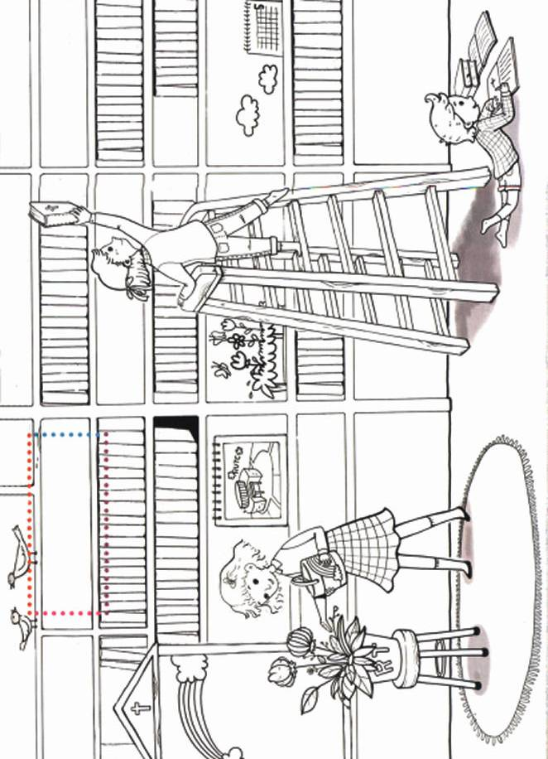
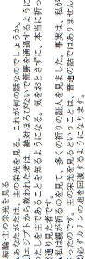
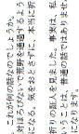
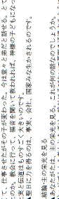
創世記
出エジプト
民数記
レビ記
ヨシュア記
申命記
ルツ記
士師記
第二歴代誌
第一歴代誌
第二列王記
第一列王記
第二サムエル記
第一サムエル記
エズラ記
ネヘミヤ記
エステル記
イザヤ書
雅歌
伝道者の書
箴言
詩篇
ヨブ記
ダニエル書
エゼキエル書
哀歌
エレミヤ書
ホセア書
ヨエル書
アモス書
オバデヤ書
ミカ書
ナホム書
ハバクク書
ヨナ書
マラキ書
ゼカリヤ書
ハガイ書
ゼパニヤ書

マタイ
マルコ
ルカ
ヨハネ
エペソ
ガラテヤ
第二コリント
第一コリント
ローマ
使徒の働き
テトス
第二テモテ
第一テモテ
第二テサロニケ
第一テサロニケ
コロサイ
ピリピ
ヤコブ
ヘブル
ピレモン
第三ヨハネ
第二ヨハネ
第一ヨハネ
第二ペテロ
第一ペテロ
黙示録
ユダ

初代教会は最高のはじまりと
戦略を持っていました

ローマ皇帝が言いました。「とにかく、力がある軍隊が最高だ」「わかっていないね。律法と宗教がなければ、社会は回らないんだ」パリサイ人と律法学者が声を高くあげました。しかし、初代教会の信徒はさけびました「ただ、イエスだけ！」この一言に、世界のすべてがひざまずきました。

１．初代教会は最高の武器を持っていました
初代教会は、戦いませんでした。ただし、すべての栄光を神様にささげました。それで、神様が初代教会のために、数多くの戦ってくださったのです。世の中に神様に勝つ人や団体は、どこにもありません。初代教会は神様の心とつうじる最高の武器を持っていました。

２．初代教会は大きい答えを受けました
初代教会の人々は、人生改革、宗教改革、文化改革を行いました。現場と文化と経済も征服しました。いのち的、いのちをかけた、いのちを生かす献身もしました。過去と現在と未来がつながる大きい答えも受けました。最高の知識と戦略でレムナントと重職者と経済を生かす奇跡を体験しました。

３．初代教会は、勝利するしかはない結論をくだしていました
初代教会の信徒は、いつも祈っていました。契約をにぎって、心から祈りました。福音のためならば、いのちもおしまず、ささげました。また、神様の願いであるたましいの救いのために現場で伝道者の生活を送りました。
火曜日
26

きょうのみことば

Ⅱｺﾘﾝﾄ6:1～10

悲しんでいるようでも、
いつも喜んでおり、貧しい
ようでも、多くの人を
富ませ、何も持たない
ようでも、すべての
ものを持っています。(12)

神様の時刻表にしたがって、神様の道しるべを見て、神様の最高の計画である世界福音化に用いられることができるように働いてください。イエス・キリストのお名前によってお祈りします。アーメン
❁定刻祈りの点検：昼12時□―教会のために祈りましょう。夜9時―RUTCのために祈りましょう


やぁ、ちょっと話してみて！

他の状況に対して、なんの反応もせずに
自分がすることにだけ没頭して、集中して
いる子ども、自分が疲れる時まで全く同じ
ことをくりかえす子ども、こういうお友だち
をまわりで見たことがありますか。これも
自閉症の特徴の中の一つです。
こういうお友だちに会ったら、どのように近づいて、おともだちになって
あげればよいのでしょうか。
自分の事にだけ没頭して集中する子どもは、まわりの状況にはまったく
反応がないこともあります。しかし、本人が関心を持つ部分には、敏感な
反応を見せます。たとえば、いくら呼んでも答えないのに、テレビに
コマーシャルが出てくれば反応するということがあります。
レムナントのみなさん、自閉症のこういう特徴をよくおぼえておいて、
テレビのコマーシャルと同じ反応を見せられる福音メッセージ資料を
準備したらどうでしょうか。
絵の資料のようなものを準備して福音を伝えるのです。そうするためには、
レムナントのみなさんが、自閉症を体験しているお友だちに、多くの関心を
持っていなければならないでしょう。
いつもお祈りを忘れないでください。愛の部のレムナントが、発達障害の
現場を生かす証人になるように、神様がなさることが現れるように。
文・ヤン・スンソック牧師・インマヌエル教会、愛の部

神様の絶対主権

ヨセフとダビデは、どのような状況でも、神様を最後まで信じていました。ヨセフは、奴隷で売られ、ダビデはゴリヤテの前に立ったのですが、何の心配もしませんでした。なぜでしょう。彼らは、神様があたえられる最高の答えを受けたレムナントだったからです。どのようにすれば、私たちも神様を完全に信じることができるのでしょうか。

１．神様の絶対主権からまず信じましょう
神様が世の中をつくられて、おさめておられます。そして、すべてのいのちが生まれることと、死ぬこと、うまくいくこと、ほろびること、すべてのことが神様の手にあります(生死、災いと祝福)。これを「神様の絶対主権」と言います。神様の絶対主権を防げる人はだれもいません。

２．神様を信じる真の信仰から回復しましょう
神様は、なんでもすることができる力があります。また神様だけが、ほろびの中にいる人を救うことができます。それで、神様のみことばを信じなければなりません。神様は、神様の子どもを絶対にあきらめられることはなく、永遠に導かれるということを信じなければなりません。

３．神様の前で不信仰を完全に捨てましょう
不信仰は、大きな失敗につながります。それで、レムナントは絶対に不信仰の沼に落ちてはいけません。神様があたえてくださる恵みに感謝しましょう。神様の子どもの身分と権威を使って、不信仰と戦って勝利してください。

水曜日
27

きょうのみことば

I歴代29:10～14

主よ。偉大さと力と栄えと
栄光と尊厳とはあなたの
ものです。天にあるもの
地にあるものはみな
そうです。主よ。王国も
あなたのものです。
あなたはすべてのものの
上に、かしらとして
あがむべき方です。(11)

今も万物をおさめておられる創造主なる神様に感謝します。私を罪から救ってくださって神様の子どもにしてくださり、聖霊で導いてくださることを感謝します。心配と不信仰をすてて、いつも信仰で答えられる祝福を味わわせてください。イエス・キリストの
お名前によってお祈りします。アーメン
❁定刻祈りの点検：昼12時□―教会のために祈りましょう。夜9時―RUTCのために祈りましょう

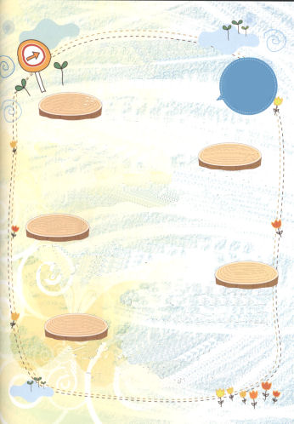

しんこう どだい

信仰の土台
１０個を
同じように
書いて
みましょう

１こめの土台

神様の主権（第一歴代誌29:10～14）

神様を信じよう！
２こめの土台

神様の方法（エペソ1:15～19）

神様の方法は、イエス・キリストです！
３こめの土台

神様の働き（ヨハネ14:1～3）
４こめの土台
聖霊で働かれます！

神様のみことば（ヘブル4:12～13）

みことばの根をおろそう！
５こめの土台

神様の神殿（第一コリント3:16～23）

私のからだが神様の神殿です！

神様の最高の方法
イエス･キリスト

私はなぜ答えがないのでしょう。＜子どもの祈りの手帳＞を見ると、答えられている友だちがいます。でも、私はそんな答えを受けたことがありません。どうすれば、神様があたえられる方法であるイエス･キリストを正しく味わうことができるのでしょうか。

１．答えがなくて、失敗ばかりが来る理由
礼拝時間にさわぐと、地獄に行くのでしょうか。ちがいます。救いは、イエス様を信じれば救われるのです。イエス・キリストは、救いをくださる神様の方法です。しかし、答えがなくて失敗だけを続ける人々を見れば、自分の努力で救われようとしています。

２．伝道がだめな本当の理由
イエス様がすべての問題を解決してくださるためにキリストとして来られました。イエス様は復活され、聖霊で働いておられ、天の御座におられ、信徒を治めておられます。そして、イエスの御名で祈れば、かならず答えてくださいます。この霊的な事実を体験する時、伝道が自然になっていきます。

３．神様がくださった方法はイエス様を信じること
世の中に勝つ方法を、他のところで見つけることはできません。ただイエス様だけ信じて、信頼するのが方法です。レムナントは、少しずつイエス様を信じる体質をそなえなければなりません。福音が体質にならなければ、どんどん律法にはまって、宗教にはまって、世の中にはまって、答えをのがしてしまいます。神様が私たちにくださった最高の方法は、ただイエスだけなのです。

木曜日
28

きょうのみことば

エペソ1:3～12

時がついに満ちて、この時
のためのみこころが実行に
移され、天にあるものも
地にあるものも、いっさい
のものが、キリストに
あって一つに集められる
ことなのです。この
キリストにあって、(10)

イエス様を完全に信じることによって、この世を勝てるように働いてくださる神様に、真に感謝します。一生の間、律法や不信仰におちいらないように、祝福してください。すべてのことを信仰と祈りの中でするレムナントとして生きることができるように、恵みをそそいてください。イエス・キリストのお名前によってお祈りします。アーメン
❁定刻祈りの点検：昼12時□―教会のために祈りましょう。夜9時―RUTCのために祈りましょう
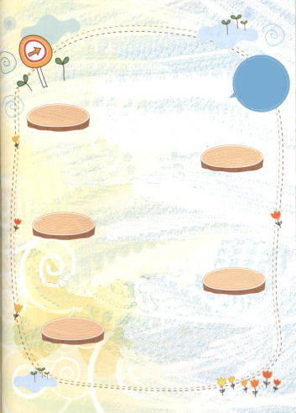

しんこう どだい

信仰の土台
１０個を
同じように
書いて
みましょう

神様の計画（使徒18:1～4）
6こめの土台

私の現場が宣教地です！

神様の統治（詩篇139:1～8）
7こめの土台

生死、災い、祝福をコントロールしておられるのが神様です！

神様の摂理（ヘブル9:27～28）
8こめの土台

すべての人は、みんな死ぬことになっています！

神様のさばき（ルカ16:19～31）
9こめの土台

天国と地獄はかならずあります！

神様のむくい（マタイ10:40～42）
10こめの土台

私は福音を伝える伝道者です！

聖霊の働き

この世を生きていくには、力が必要です。人々は、その力がお金だか、知識だか言います。しかし、神様の子どもは、聖霊がともにおられることが、力であり、能力で、この世をゆうゆうと勝つことができるとイエス様が約束してくださいました。

１．聖霊さまは、実際に生きておられます
聖霊さまの働きを、あまり信じない場合があります。しかし、初代教会の人々は、実際に聖霊さまを味わって体験しました。ヨセフも、聖霊さまがあたえられる新しい力を実際に味わいました。預言者ダニエルが祈った時も、聖霊さまが働かれて戦争が終わる答えを受けました。

２．聖霊さまを体験するのが重要です
聖霊さまが私の中にいらっしゃることを「聖霊の内住」と言います。聖霊さまが内住されれば、絶対にほろびません。聖霊さまが神様の子どもを導かれるからです。それで、聖霊に満たされることこそ、最高のプレゼントなのです。神様の子どもが行く所ごとに聖霊さまの力が現れます。

３．聖霊さまを体験する方法があります
聖霊さまは、福音にあって祈る人に力で臨んでくださいます。また、福音を伝える時、聖霊さまの力を体験するようになります。現場に聖霊さまが働かれれば、サタンの権威が崩れて多くのたましいが救われます。

金曜日
29

きょうのみことば

ヨハネ14:26～27

しかし、助け主、すなわち、
父がわたしの名によって
お遣わしになる聖霊は、
あなたがたにすべての
ことを教え、また、
わたしがあなたがたに
話したすべてのことを
思い起こさせてください
ます。(26)

神様の霊である聖霊さまが、私とともにおられることを信じます。私がどこにいても、聖霊の導きにしたがっていけるようにさせてください。聖霊さまに満たされた力で、勉強もよくできるようにさせてください、イエス・キリストのお名前によってお祈りします。
アーメン
❁定刻祈りの点検：昼12時□―教会のために祈りましょう。夜9時―RUTCのために祈りましょう



かくしことばをみつけよう！

ただ、ことばが、ならんでいるだけに見えるかな。中に
とってもたいせつなことばがかくれているよ。表の中から
さがしてみよう。
上から、下から、右から、左から、ならんでいるから、気をつけてね。

カ | ノ | ハ | イ | ヤ | ア | ネ | ツ | ア | チ
セ | イ | リ | エ | ヒ | シ | ユ | ヤ | ク | デ
ン | レ | ナ | ス | ユ | フ | ロ | ワ | イ | ア
キ | イ | ム | キ | ル | ム | カ | エ | ミ | イ
ヨ | セ | キ | リ | ト | ン | ナ | ム | レ | ノ
ウ | ケ | コ | ス | タ | ウ | ケ | ヨ | ヲ | シ
ク | メ | フ | ト | オ | ヘ | テ | ト | ホ | ユ
モ | チ | キ | ヨ | ウ | カ | イ | ユ | サ | ク
ラ | ナ | タ | ル | ニ | ン | レ | ヌ | マ | フ
ン | ケ | ユ | シ | ノ | マ | サ | ミ | カ | ク

イエスキリスト
であいのしゅくふく
レムナント、せいれい
かみさまのしゅけん
せんきょう、ちきょうかい
しゅやく

（ちいさい字も、おなじ大きさになっています）

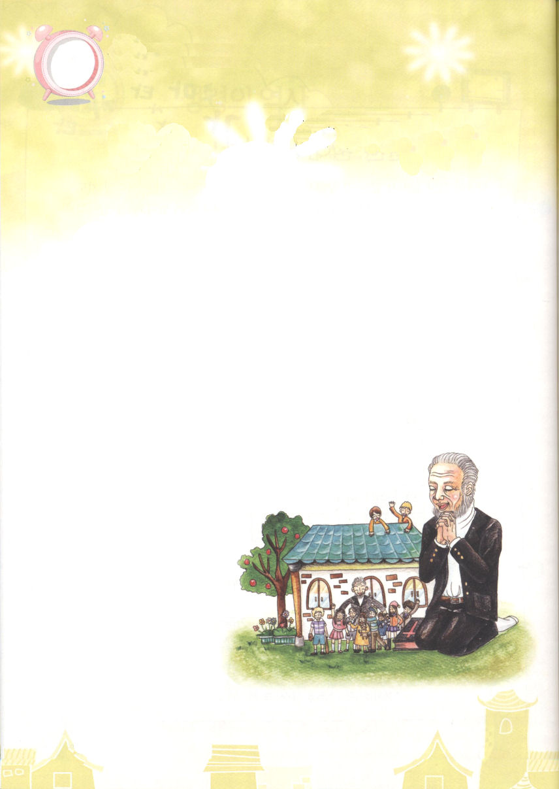
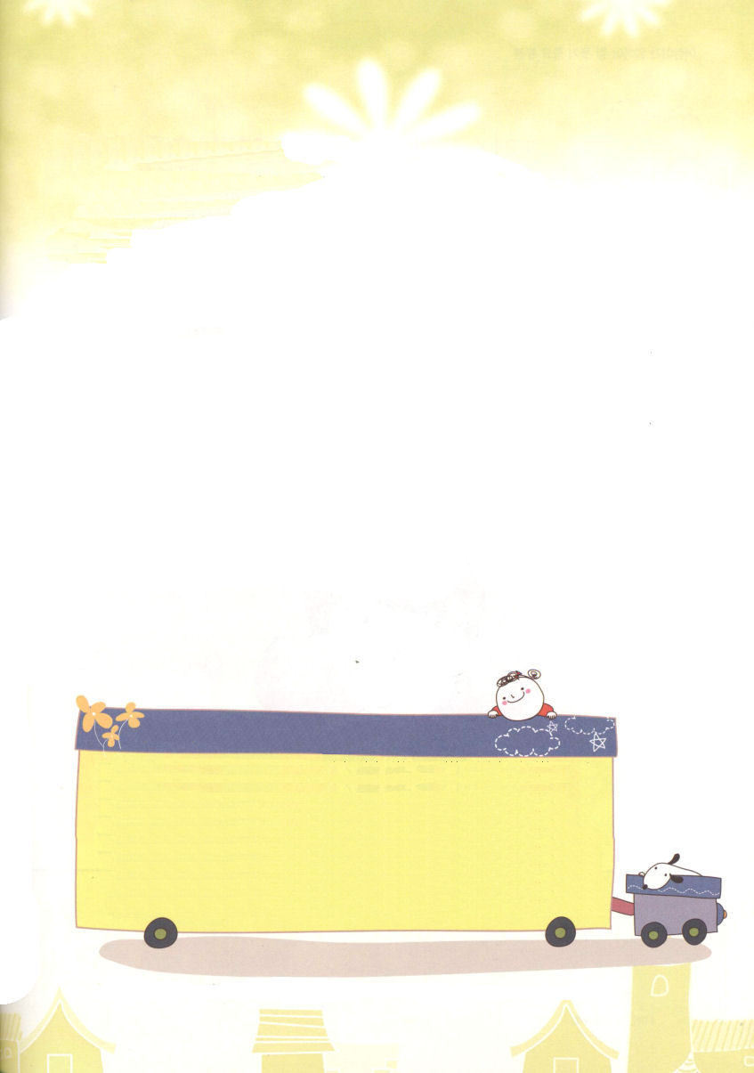

土曜日
30

人生を変えた
神様のみことば

「愛の神様、私をアフリカでいつ送ってくださるのですか。アフリカの宣教師に
なって、神様に用いられたいです」
アフリカの宣教師になるために、イギリスで勉強をしていたジョージ・ミュラー
は、このように祈って、神様のみことばを見るために聖書を開けた。ところが、
ひとつミュラーの目をひきつける個所があった。
「みなしごの父、やもめのさばき人は聖なる住まいにおられる神。」（詩篇68:5）
まわりは静かだったが、ミュラーの心は大きい音がしたようだった。
「神様、なぜこのみことばが自分の心をこのようにゆさぶるのですか」
ミュマーは、詩篇68篇5節のみことばをもう一度読んだ。ミュラーは、
このみことばが、神様が自分に向かって特別に言われる
ことだと悟った。
ミュラーは、自分の人生を変える
神様のみことばとして、
詩篇68篇5節を、かたくにぎった。
「そうだ。どの親が子どもを
食べさせてないだろうか。
神様が、孤児のお父さんで
あるならば、孤児を世話する
孤児院の総務にならなくては。

神様、孤児を世話する使命をくださったので、道も開いてください」
ミュラーは、ひざまずいて深い祈りをはじめた。
若いころ、ミュラーは、刑務所まで行き来するほどの悪いことをして、人々から
よくない目で見られていた。しかし、愛の神様は、後ろ指をさされるミュラーを
訪ねてこられ、救いのみことばをくださって、神様の子どもとしてくださったのだ。
救いの感激を持ったミュラーは、自分の思い通りではなく、神様が召されるとおりに
だまって、自分の働きをした。彼は、イギリスのプリストルに、歴史上もっとも
大きい孤児院を立てて、2千人の孤児を教育して結婚までさせた。彼が一生
世話した孤児の数は、15万人で、人々は彼を孤児のお父さんと呼んだ。
また、ただ神様のみことばを信じて頼ったみことばの人であり、一生、5万回もの
祈りに答えられた立派な祈りの人でもある。

神様のみことばをにぎろう
１．私の心に神様のみことばが入れば、一生、答えを受けます。
特別に、みことばをにぎって勝利した信仰の人々を探してみましょう。
（例：マルティン・ルター、サンダーシング、ウイリアム・キャリーなど）
２．聖書は2,479カ国のことばで翻訳されました。全世界に通用する
約6,500個あまりのことばの中で、聖書全部(新旧約)が翻訳された
ことばが451個、新約だけ翻訳されたことばが1,185個、聖書の
一部だけ翻訳されたことばは843個です。聖書のみことばを
どのようににぎって深く黙想するか、自分だけの方法を見つけましょう。

❁定刻祈りの点検：昼12時□―教会のために祈りましょう。夜9時―RUTCのために祈りましょう

